数字化升级项目说明书

预制构件工厂

项目：中建三局

编制人：韩瑞凯

校准人：

审核人：

编制日期：

河北盖普科技有限公司

中建三局预制构件工厂数字化升级改造项目

# 项目背景

中建三局为迎接2021年10月技能大赛，希望提升预制构件工厂信息化程度，包括网络覆盖、MES系统、生产追踪、数据采集、RFID识别等。

项目预计交付日期：2021年9月31日

采购方式：简易招标（我方已提供河北新大地公司的基本信息）

风险：需求不明确，项目周期短

# 设计目标

为升级预制构件工厂本项目需实现以下目标：

1. 搭建工厂级MES系统，提升生产与管理效率；
2. 部署车间内无纸化生产流程，以数字化图纸代替纸质图纸；
3. 部署信息采集系统，实现生产跟踪，以大屏展示生产数据（RFID识别模台等）；
4. 覆盖车间内网络（5G/4G/Wifi/有线网络）；
5. 实现生产过程的线边指示（包含图纸，还包含工艺，m-bom相关技术要求）。

项目计划如下表所示：

|  |  |  |
| --- | --- | --- |
| 时间节点 | 内容 | 人员 |
| 2021.7.31 | 确认需求，编制实施方案 | 甲方、乙方 |
| 2021.8.1-2021.9.15 | 项目实施 | 乙方，甲方配合 |
| 2021.9.15-2021.9.30 | 项目预验收，问题整改 | 甲方、乙方 |
| 2021.9.30 | 项目正式验收 | 甲方、乙方 |

# 项目说明

## 系统框架

系统共分为三层：

1. 设备层：设备通过PLC控制与执行
2. 中间层：通过数据采集采集设备基础数据，汇总至本地或云端
3. 应用层：MES系统与数据管理系统

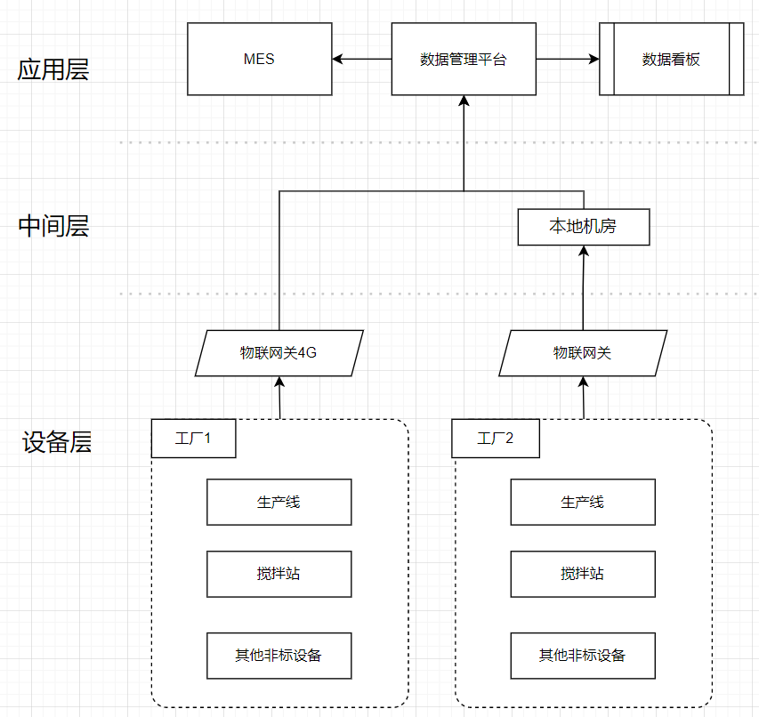

# 软件清单

|  |  |  |
| --- | --- | --- |
| 模块 | 子模块 | 功能说明 |
| iPC生产管理系统  （MES） | 项目管理 | 管理项目中订单及构件需求 |
| 预制构件管理 | 定义构件的设计信息 |
| 资源管理 | 管理工厂内生产资源 |
| 计划排产 | 编排生产计划 |
| 生产管理 | 管理生产过程 |
| 质量管理 | 定义质量标准及生产工艺 |
| 堆场管理 | 管理堆场 |
| 寿命周期管理 |  |
| 报表中心 |  |
| 系统管理 |  |
| 数据管理平台 | 数据采集模块 | 采集移动模台位置、养护窑温湿度、码垛车 |
| 数据管理模块 | 数据处理与存储  大屏看板 |
| 数据通信模块 | 与设备、其他系统通信 |

# 硬件清单

|  |  |  |  |  |  |
| --- | --- | --- | --- | --- | --- |
| 类别 | 品名 | 规格(最低) | 数量 | 单位 | 备注 |
| 本地服务器 | 戴尔、惠普等其他品牌 | 操作系统：Windows Server 2012及以上  CPU及内存：至强Xeon 、8G  硬盘：512G 企业级硬盘 | 1 | 台 | 甲方提供公网IP及域名 |
| 阿里云ECS | 阿里云 | 操作系统：Windows Server 2012 R2数据中心版 64位中文版  带宽：固定2M带宽  CPU及内存：2核 8G  硬盘：80G | 1 | 台 | -- |
| 工位终端 |  | 触摸 |  |  |  |
| 大屏 |  |  |  |  |  |
| 网络通信 | 车间网络覆盖 | 5G/4G/有线 |  |  |  |

# 环境要求

附录A 功能描述

1. iPC功能模块

|  |  |  |
| --- | --- | --- |
| 模块 | 功能模块 | 功能描述 |
| 项目管理 | 项目维护 | 管理在建项目与归档项目，定义订单及楼层信息；  针对完成的项目进行归档处理。 |
| 构件管理 | 批量录入订单下各楼层所需的构件信息及组成构件的物料信息。 |
| 进度查询 | 以甘特图形式展示项目整体进度；  查询项目下各订单的执行进度。 |
| 预制构件管理 | 预制构件信息录入 | 定义各项目的设计图纸信息；  管理图纸版本及图纸的设计变更，保证图纸信息的准确性。 |
| 预制构件信息定义 | 配置构件类型与构件特征，满足多品种小批量生产需要。 |
| 资源管理 | 模台管理 | 定义模台信息，追踪模台使用情况。 |
| 原料与物料管理 | 集中定义原料及物料信息，为其他模块提供一致的物料与原料信息，避免物料错乱与重复。 |
| 库房管理 | 管理库房中的原料，执行原料入库与出库操作。 |
| 采购管理 | 执行采购业务，记录采购进度，查看并打印采购单。 |
| 供应商管理 | 管理所有供应商，为采购提供数据支持。 |
| 生产计划排产 | 日进度计划 | 制定每日的生产计划，追踪查看计划完成情况。 |
| 年生产规划 | 以月生产目标定义全年的生产规划，为运营提供生产指标。 |
| 生产管理 | 生产线管理 | 根据工艺布置图定义生产线工位布局。 |
| 工艺管理 | 制定典型工艺、生产工序、检验工序，保证生产质量一致性；  积累工厂专属的工艺库，为后续生产提供数据支持。 |
| 日进度计划执行 | 基于每日生产计划，进行接工与报工;  追踪每日生产计划的完成情况。 |
| 生产记录 | 记录构件生产过程数据，输出生产报告、物料消耗统计等。 |
| 生产监控 | 监控生产计划当前位置、窑室占用情况。 |
| 搅拌站管理 | 搅拌站维护 | 定义搅拌站信息 |
| 入库与出库管理 | 定义搅拌站的仓位信息，执行原料入库与出库业务。 |
| 流水统计 | 统计搅拌站内操作记录。 |
| 堆场管理 | 入库、出库与移库管理 | 执行成品入库、移库与出库操作，查看并打印入库单与出库单。 |
| 堆场规划与库存信息 | 定义堆场区域及各区域最大存放量  查询与导出当前库存的构件信息。 |
| 堆场记录 | 查询与导出所有堆场内发生的业务记录。 |
| 发货与退货管理 | 制定发货计划，管理退货构件。 |
| 构件寿命周期管理 | 查询统计 | 查询构件当前的状态及生产历程。 |
| 历史查询 | 查询构件各阶段的人员行为信息及过程记录。 |
| 返修查询 | 集中管理并记录返修构件信息。 |
| 进度查询 | 查询每个构件当前的进度。 |
| 数据管理平台 | 数据采集模块 | 采集设备数据并存储 |
| 数据管理模块 | 存储、处理并展示数据 |
| 数据通信模块 | 以接口形式提供数据 |
| 数据输出 | 报表中心 | 查看并导出各类数据统计报表。 |
| 数据看板 | 实时展示各类统计数据。 |
| 系统管理 | 用户管理 | 管理登录账户及账户信息。  定义账户可查看的数据权限及功能权限。 |
| 权限管理 | 管理角色的权限信息。 |
| 客户管理 | 管理所有客户信息及客户账户信息；  客户可以登录系统并查看所属项目的进度信息。 |
| 模板中心 | 定义系统单据全局模板样式（入库单、出库单、检验报告、采购单）及构件标签样式 |
| 掌上iPC | 构件查询 | 通过扫码查询构件的过程记录；  支持通过微信直接扫码查看构件身份信息。 |
| 工作台 | 通过手机进行质检、报送、查询堆场、返修报废、出入库、发货等业务 |
| 驾驶舱 | 查看项目进度、生产产能、堆场使用等工厂统计信息 |